Open volgende link https://www.tes.com/lessons/iW5X8BWRIpkJSg/edit om het leerpad in Testeach, dat je tijdens deze les nodig zal hebben, te bereiken. Lees de info op de eerste tegel grondig na en bekijk vervolgens de trailer op de tweede tegel.
Herken je deze film? Heb je hem ooit al eens bekeken?
……………………………………………………………………………………………………………………………………………………..……..

……………………………………………………………………………………………………………………………………………………..……..
Zou je deze film eens willen bekijken? Waarom wel/ niet?
……………………………………………………………………………………………………………………………………………………..……..

……………………………………………………………………………………………………………………………………………………..……..
in deze video zagen jullie de trailer van de film ‘prins van Egypte’. Deze film is gebaseerd op het tweede boek uit de Bijbel: ‘Exodus’. In dit boek lezen we het levensverhaal van Mozes en hoe deze zijn volk wegleidde uit Egypte. Wanneer we dieper kijken naar dit verhaal, ontdekken we ook de manier waarop er in de Bijbel en binnen het christendom vaak naar het begrip tijd gekeken wordt.
Lees op tegel 3 en 4 de eerste twee pagina’s, pagina 36 en 37, van het verhaal van Mozes uit de jeugdbijbel op de volgende twee tegels in het leerpad. In dit fragment van het verhaal kan je wat meer je weten komen over de jonge Mozes. Lees deze pagina’s en beantwoord vervolgens de onderstaande vragen.
Hoe leefden de Hebreeën, het volk waar Mozes deel van uitmaakte en de voorlopers van het joodse volk, voordat de nieuwe farao aan de macht kwam?
……………………………………………………………………………………………………………………………………………………..……..

……………………………………………………………………………………………………………………………………………………..……..
Wat gebeurde er nadat de farao aan de macht kwam met de Hebreeën?
……………………………………………………………………………………………………………………………………………………..……..

……………………………………………………………………………………………………………………………………………………..……..
In wat voor bevolkingsgroep werd Mozes geboren?
……………………………………………………………………………………………………………………………………………………..……..

……………………………………………………………………………………………………………………………………………………..……..
In welke bevolkingsgroep beviond Mozes zich op het einde van deze twee pagina’s?
……………………………………………………………………………………………………………………………………………………..……..

……………………………………………………………………………………………………………………………………………………..……..

Hoe komt het dat Mozes opeens in een totaal andere bevolkingsgroep terecht kwam? Verklaar je antwoord.
……………………………………………………………………………………………………………………………………………………..……..

……………………………………………………………………………………………………………………………………………………..……..

……………………………………………………………………………………………………………………………………………………..……..

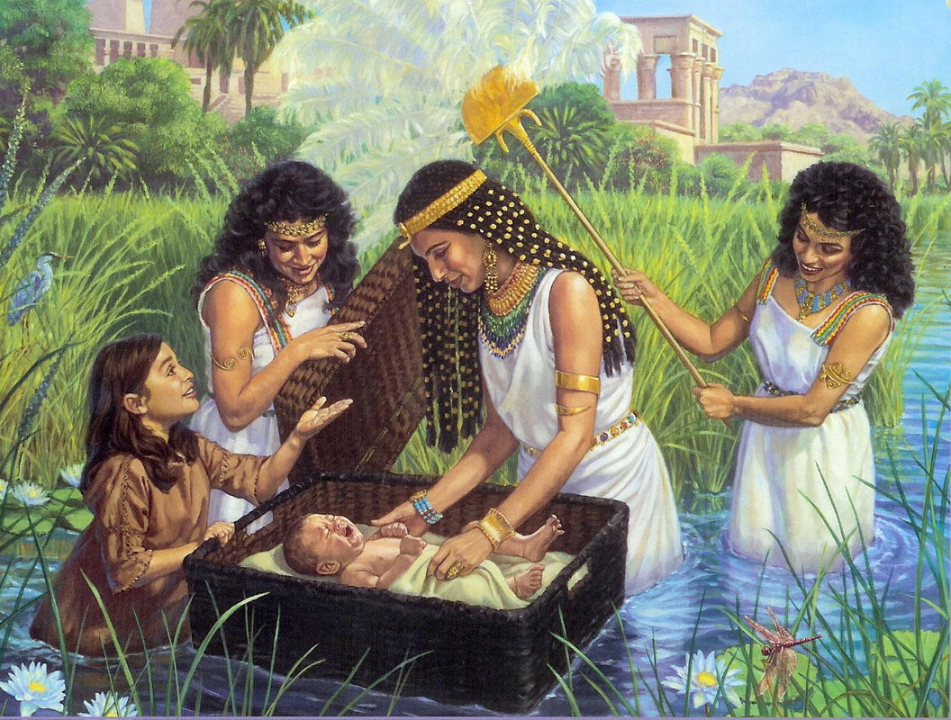

Lees nu de volgende vier pagina’s van het verhaal uit de jeugdbijbel op tegels 6,7, 9 en 10 en beantwoord onderstaande vragen.
Waarom vluchtte Mozes weg uit Egypte.
……………………………………………………………………………………………………………………………………………………..……..

……………………………………………………………………………………………………………………………………………………..……..
Waarom besluit Mozes om de Hebreeën te bevrijdden uit Egypte? Verklaar je antwoord grondig.
……………………………………………………………………………………………………………………………………………………..……..

……………………………………………………………………………………………………………………………………………………..……..

……………………………………………………………………………………………………………………………………………………..……..

……………………………………………………………………………………………………………………………………………………..……..
Hoe zorgde God ervoor dat de farao de Hebreeën toch vrij liet?
……………………………………………………………………………………………………………………………………………………..……..

……………………………………………………………………………………………………………………………………………………..……..
Welke rol speelde Mozes tijdens deze uittocht uit Egypte?
……………………………………………………………………………………………………………………………………………………..……..

……………………………………………………………………………………………………………………………………………………..……..

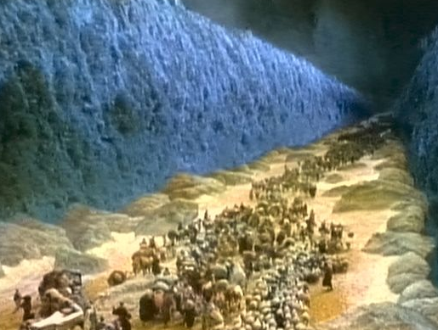
Lees vervolgens de laatste 5 pagina’s van dit deel van het Exodus verhaal in de jeugdbijbel.
Op welke manieren hielp God zijn volk overleven in de woestijn? Noem minstens 2 manieren.
……………………………………………………………………………………………………………………………………………………..……..

……………………………………………………………………………………………………………………………………………………..……..
Wat gaf God aan Mozes op de top van de berg Sinaï?
……………………………………………………………………………………………………………………………………………………..……..

……………………………………………………………………………………………………………………………………………………..……..
Aan wie gaf God dit?
……………………………………………………………………………………………………………………………………………………..……..

……………………………………………………………………………………………………………………………………………………..……..
Een persoon die boodschappen van God doorgeeft aan het volk noemen we een profeet. In het Exodus verhaal ontdekken we dus dat Mozes een profeet is.

Vervolledig onderstaand tijdschema. Kies uit de volgende termen:
Slaaf – slaven – vrijheid – profeet – prins – Kanaän
Mozes
Leefde eerst als ……………………… | Daarna als ……………………..………. | Tenslotte als …………………………..
De Hebreeën
Leefde eerst in ……………………..… | Daarna als ………………..……………. | Tenslotte in ……………..……………..

Wanneer we naar de evolutie van de Hebreeën kijken, zien we een duidelijke verandering op het moment dat God ingrijpt. Gelovigen gebruiken het woord ‘heilsgeschiedenis’ om aan te duiden hoe God ingrijpt in de geschiedenis, om deze op een positieve manier te beïnvloeden en om zo te tonen dat hij zich ook aan het verbond hield (denk hierbij terug aan de laatste alinea van het verhaal). Het gaat dus om ‘heil’ dat in de ‘geschiedenis’ zichtbaar wordt. En dat is belangrijk, zowel het heil dat God ons schenkt als onze geschiedenis. God zijn grenzeloze liefde voor de mensen, voor zijn schepping hangt immers niet als een mysterieuze wolk boven onze hoofden, buiten onze tijd. Neen, Gods heil gebeurt midden in de realiteit van ons bestaan. Dit wordt zeer duidelijk in het Exodus verhaal, waarbij God meerdere malen toont dat hij met zijn volk inzit en hen helpt. Hij probeert dan ook te helpen in zeer concrete situaties, waarin zijn hulp onmiddellijk duidelijk wordt.
De God van Abraham, Isaak en Jakob is geen God die zich onverschillig in een wolk verstopt. Nee, Hij ziet de ellende van de Hebreeën en laat hun geroep tot zich doordringen. Hij kent hun lijden en lijdt met hen mee. Zijn hart wordt verscheurd door hun pijn en wanhoop. Wat Hij wil, is een wereld waarin ieder mens, ieder volk gelukkig kan zijn. Onze God trekt zich het lijden van mensen aan. Maar niet als een meester-tovenaar. God roept mensen, zoals Mozes, op om het volk te leidden en geeft deze de kracht en steun om dit goed te doen.
Met de term heilgeschiedenis beschrijven gelovigen hoe God ingrijpt in de geschiedenis om deze te beïnvloeden. God doet dit echter niet zelf, maar zal mensen, zoals Mozes, roepen en steunen om dit in zijn naam te doen. Wanneer God ziet dat zijn volk aan het lijden is, zal hij in zeer concrete situaties proberen in te grijpen, zoals toen de Hebreeën honger en dorst hadden in de woestijn. Dit zorgt ervoor dat gelovigen, die het momenteel moeilijk hebben, nog wel steeds een beloftevolle toekomst voor ogen hebben.

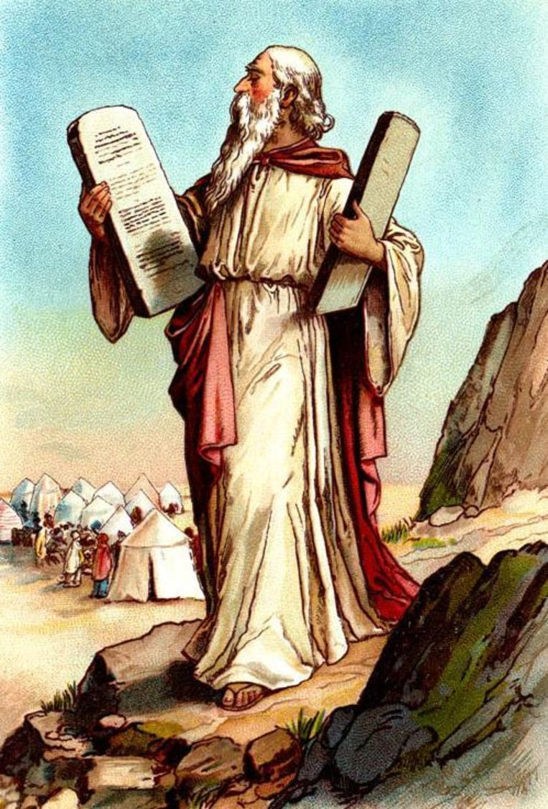

Naast heilsgeschiedenis, kunnen we nog iets anders opmerken tijdens het lezen van dit verhaal. Kijk hierbij bijvoorbeeld naar de levensloop van Mozes in bovenstaande kader. Mozes heeft een gigantische evolutie doorgemaakt van zijn geboorte als slaaf tot zijn latere leven als een profeet. Om deze evolutie mogelijk te maken werd hij uiteraard gesteund door God, maar hij heeft hier zelf ook zeer hard moeten zwoegen om dit mogelijk te maken. Door het verhaal van Mozes te lezen, zien we dus wel een duidelijk verband tussen verleden, heden en toekomst.
Denk daarom in onderstaande opdracht eens na over jouw verleden, heden en toekomst. Kortom, over wie jij was, wie jij nu bent en wie jij later misschien of hopelijk gaat worden.
Hoe zou jij de persoon die je vandaag bent aan de hand van minimum 5 eigenschappen uit de karaktereigenschappenlijst beschrijven?
……………………………………………………………………………………………………………………………………………………..……..

……………………………………………………………………………………………………………………………………………………..……..

……………………………………………………………………………………………………………………………………………………..……..
Mozes’ verleden als Hebreeër heeft een grote invloed op hem gehad wanneer hij de Hebreeën vrij probeert te krijgen uit Egypte. Hoe heeft jouw verleden een invloed gehad op de persoon die jij vandaag de dag bent?
……………………………………………………………………………………………………………………………………………………..……..

……………………………………………………………………………………………………………………………………………………..……..

……………………………………………………………………………………………………………………………………………………..……..
Mozes zal als kind nooit verwacht hebben dat hem een toekomst als profeet te wachten stond. Wat de toekomst zal brengen weet niemand, maar we kunnen uiteraard wel nadenken over hoe we graag zouden willen dat onze toekomst eruit gaat ziet. Hoe zou jij graag willen dat jouw toekomst eruit ziet?
……………………………………………………………………………………………………………………………………………………..……..

……………………………………………………………………………………………………………………………………………………..……..

……………………………………………………………………………………………………………………………………………………..……..
Doe jij nu al bepaalde dingen om dit doel te bereiken? Verklaar je antwoord.
……………………………………………………………………………………………………………………………………………………..……..

……………………………………………………………………………………………………………………………………………………..……..

……………………………………………………………………………………………………………………………………………………..……..

Lijst met karaktereigenschappen
aangenaam | gehoorzaam | kwetsbaar | prikkelbaar | tevreden
aangepast | gemoedelijk | lawaaierig | rustig | toneelspelend
aanhankelijk | gulzig | leergierig | samenwerkend | traag
aanpassend | grappig | leerzaam | scherpzinnig | trots
aantrekkelijk | heftig | leidinggevend | schitterend | trouw
agressief | helder | lief | slim | volgzaam
achterdochtig | hulpvaardig | liefdevol | slordig | volhardend
behendig | humeurig | lui | sluw | volhoudend
behoedzaam | ijverig | luidruchtig | sober | welbespraakt
behulpzaam | imiterend | materialistisch | sociaal | wispelturig
bescheiden | imponerend | medelijdend | sportief | wisselvallig
creatief | inactief | melancholiek | spottend | zeldzaam
contactloos | ingenieus | mensenschuw | standvastig | zelfbewust
eerlijk | ingewikkeld | merkwaardig | stil | zelfstandig
eigenwijs | innemend | moedig | stoutmoedig | zelfvertrouwen
eigenzinnig | intelligent | mooi | strijdlustig | zelfzeker
energiek | intensief | muzikaal | sympathiek | zintuigelijk
enthousiast | jaloers | nieuwsgierig | taai | zwijgzaam
doorzettend | kalm | nors | tam | zorgzaam
dominant | kieskeurig | nuttig | teder
flexibel | krachtig | oppervlakkig | temperamentvol
flink | kunstig | praktisch | teruggetrokken

Toestand waarin je je heel gelukkig voelt.

